- Basic Data->Staff information
Test steps：
- 用Administrator用户登录，进入Basic Data->Staff information界面
- Active Staff 里面Add a Staff
- Disable 新加的Staff
- 进入Inactive Staff 后会看到已经被Disable的Staff
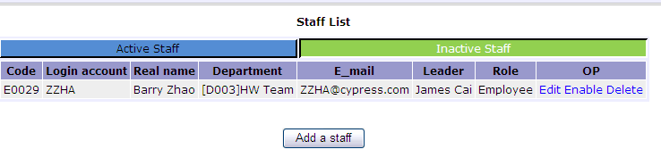
- Edit此Staff
- Edit之后会发现被Disable的Staff 又Enable 了。并且可以在Active Staff 里面看到其记录
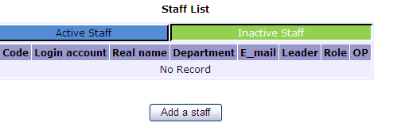
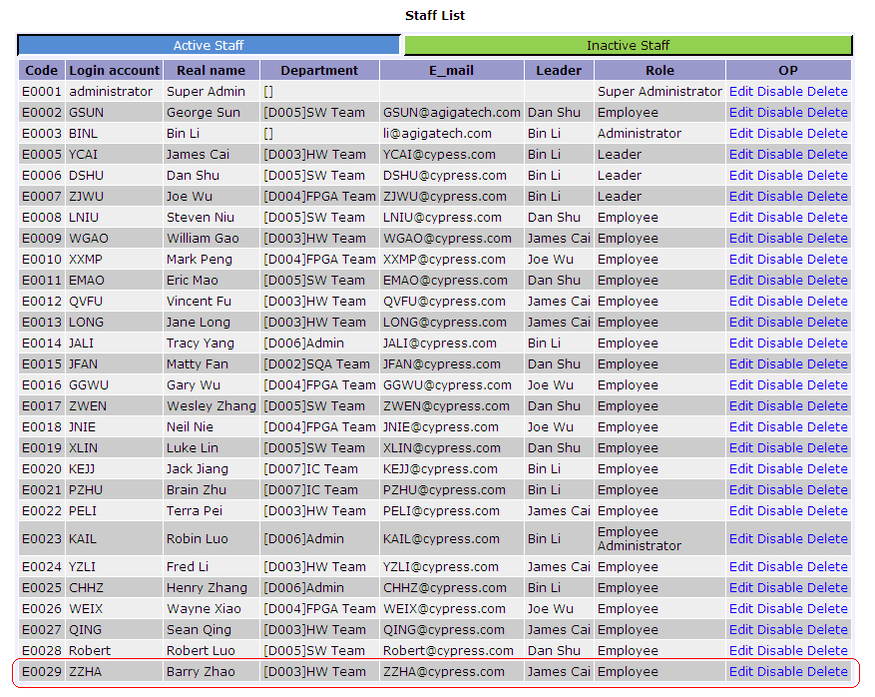
- Inventory Input management->Fixed Assets Entering/Floating Assets Entering
Edit Product List 中的一条记录，当修改完之后点击提交后出现错误
Test steps；
- 用Administrator用户登录,Edit Product List 中的一条记录，当修改完之后点击提交
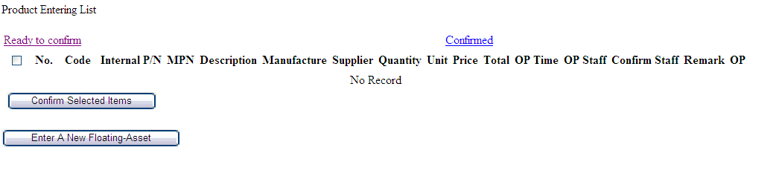
- Inventory Input management->Fixed Assets Entering
用Administrator用户登录，当要删除一条记录时，点击Delete后记录直接就会被删掉。没有Cancel这个Button，Cancel这个Button是必要的，避免错误操作。
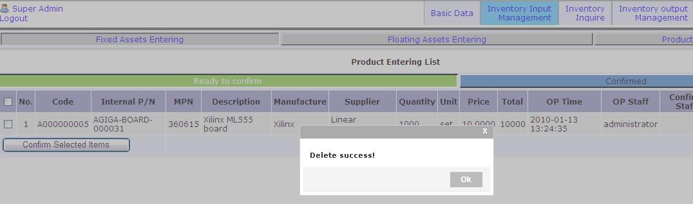
- 用任何用户登录，当点击任何Product Retrun时，系统发生错误
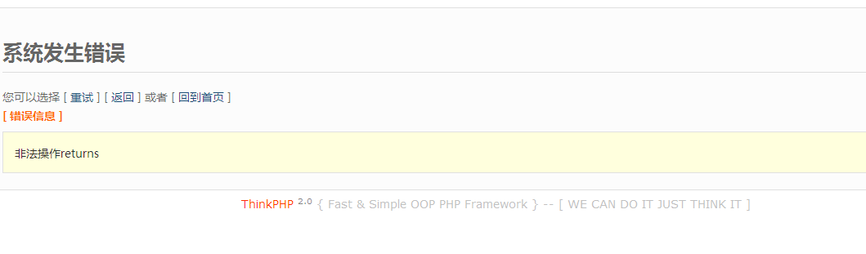
- Inventory Input management->Fixed Assets Entering/Floating Assets Entering
Bug1描述：当点击Reject 时，界面没有突出显示Reject的类别
Test Steps；
- 用Administrator用户登录，进入Inventory Input management->Fixed Assets Entering->Confirmed界面或者Inventory Input management-> Floating Assets Entering->Confirmed界面
- 选中一条记录,点击Reject, ,Bug1的错误页面为第一截图。
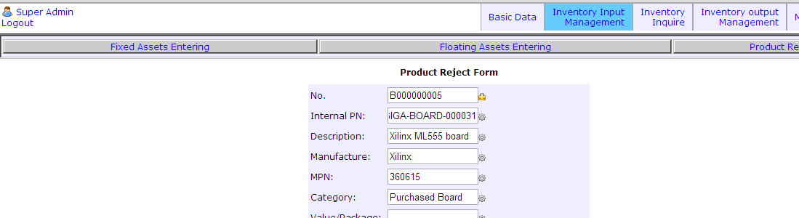
- Inventory Input management->Fixed Assets Entering/Floating Assets Entering
当Reject一定数量的产品后，页面会自动转到页面。但当点击其他button后就再也找不到Product Reject List页面了。
Test steps:
1. 用Administrator用户登录，进入Inventory Input management->Fixed Assets Entering->Confirmed界面或者Inventory Input management-> Floating Assets Entering->Confirmed界面
2. 选中一条记录,点击Reject，然后reject 数量为123的产品后点击提交。页面会自动跳转到Product Reject List页面。
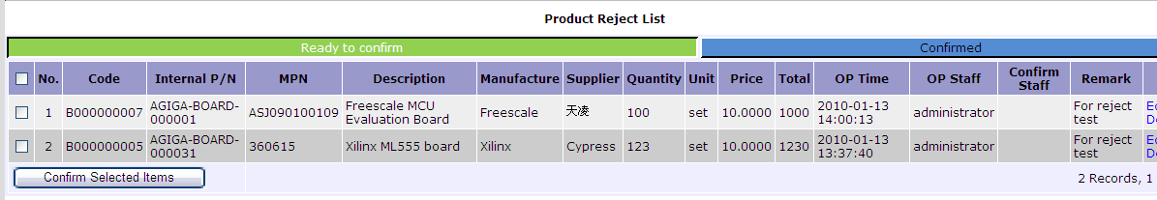3. 点击Inventory Input management，
4. 去寻找Product Reject List页面后无法找到此页面
7. 用Administrator用户登录,进入System->Node,系统出现错误。
8. 在Rejected页面请将Confirmed Staff 修改为Rejected Staff
Test steps:
1. 用Robert用户登录,Transfer一个物品给EMAO,EMAO拒绝接受此物品。
